ED-Router Anleitung

# Hauptfenster

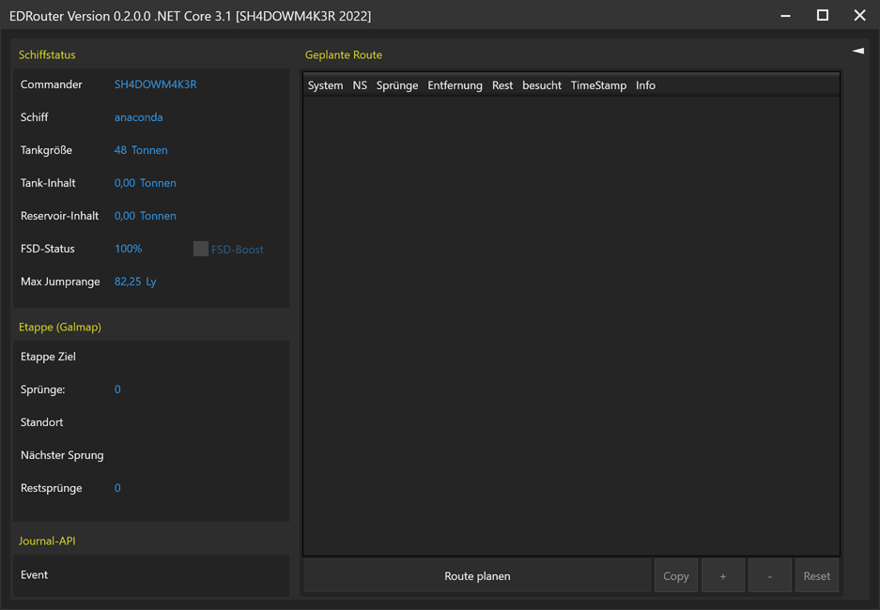

## Info-Bereiche

**Schiffstatus**: Allgemeine Informationen über das aktuelle Schiff  
**Etappe**: Informationen über den aktuellen Standort und nächsten Ziele  
**Journal-API**: Letztes vom Spiel gemeldetes Ereignis  
**Geplante Route**: Die geplante Reise-Route, aufgeteilt in Etappen

## Eingabebereich

**Route planen**: Ruft die Spansh Webseite auf, in welcher die Route geplant wird  
**Copy**: Kopiert die nächste Etappe vom aktuellen Standort in die Zwischenablage  
**+**: Setzt die nächste Etappe manuell auf besucht (überspringen)  
**-**: Setzt die Route um eine Etappe zurück  
**Reset**: Die ganze Route wird zurückgesetzt. Alle Etappen werden auf nicht besucht gesetzt

# Routenplanung

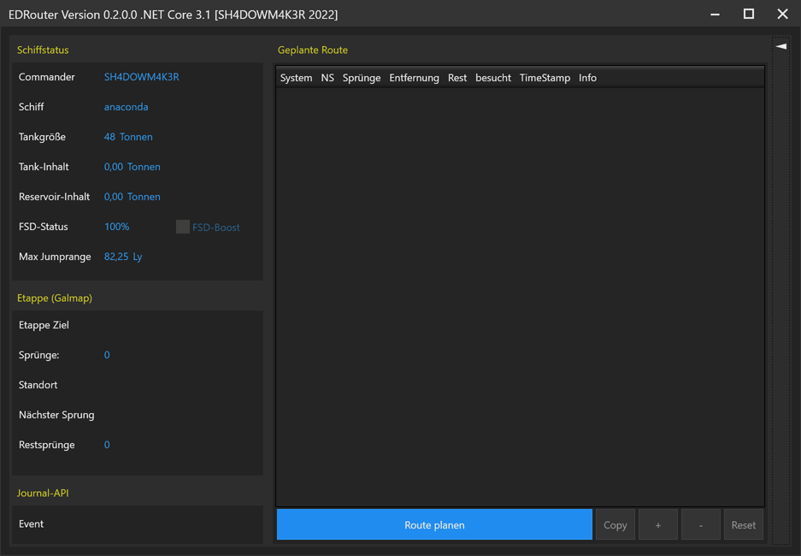

Klicke auf den Button Route planen. Es wird über den Browser die Spansh Webseite aufgerufen.

## Spansh Webseite

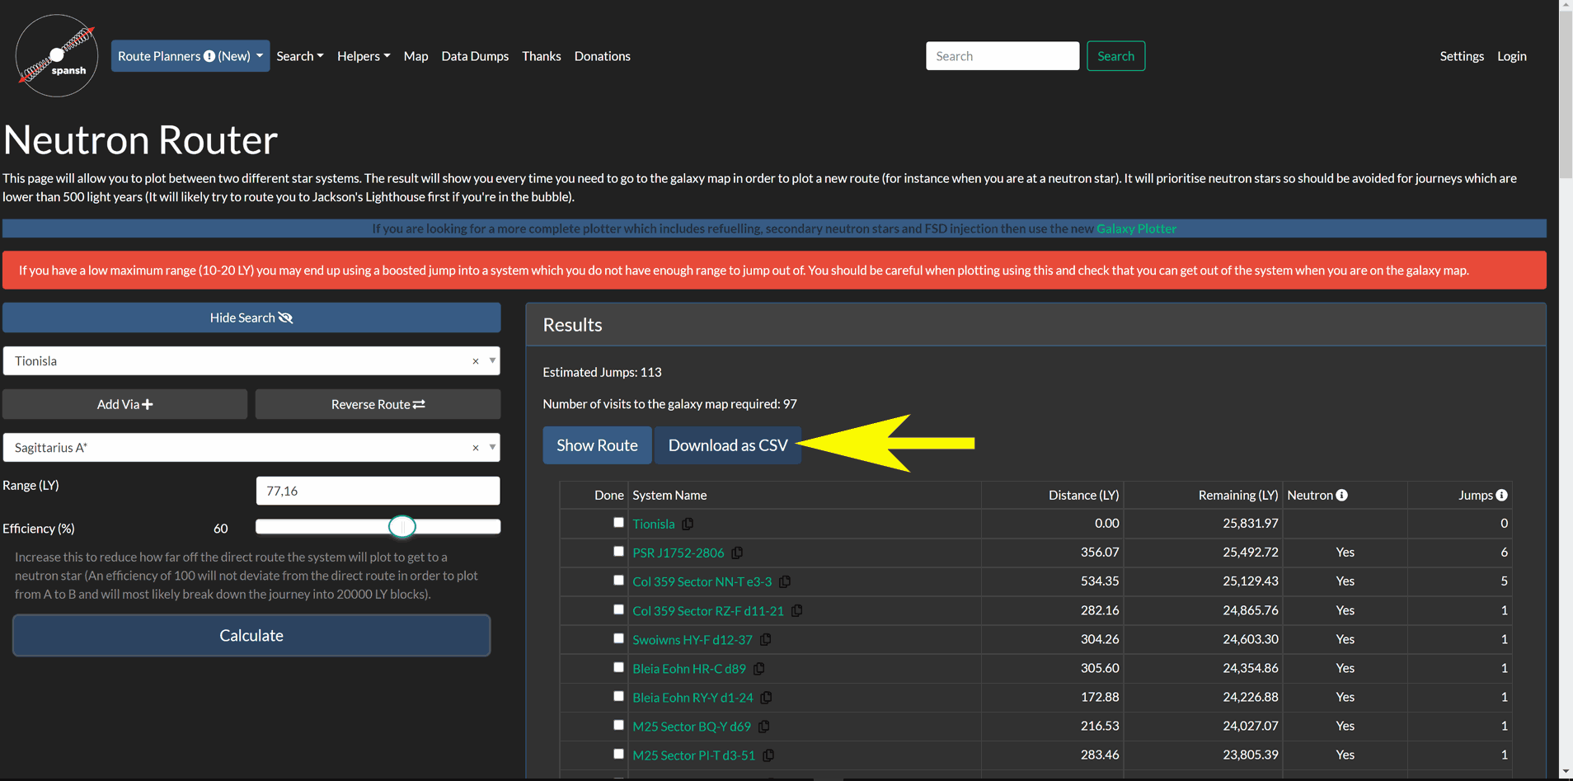

Mache alle Eingaben, lass die Route berechnen und klicke dann auf Download als CSV.

Die Datei wird automatisch vom Tool eingelesen und die Download-Datei anschließend gelöscht.

Diese wird nicht mehr benötigt. Schließe die Webseite und schau auf das Tool.

# Route

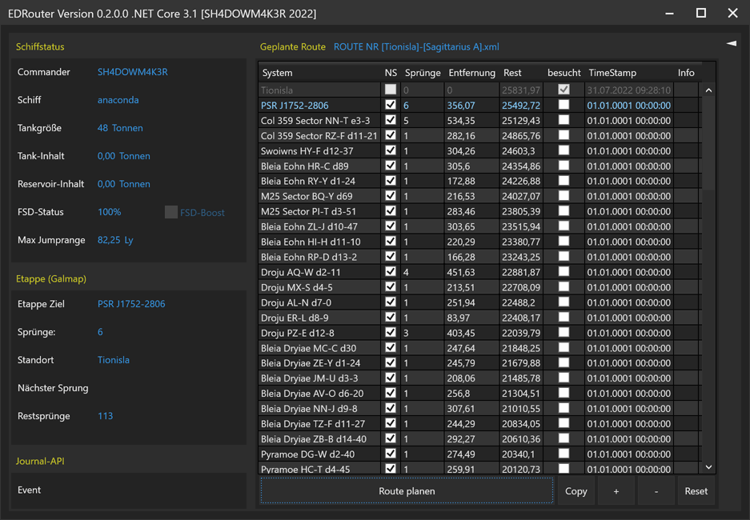

Die Route ist nun geladen. Wenn du im Spiel die GAL-Map aufrufst, kannst du mit der Tastenkombination STRG + V immer die nächste Etappe in die Systemsuche eingeben und dieses als Ziel festlegen. Wenn du eine Etappe erreicht hast, wird diese als besucht gekennzeichnet und ausgegraut dargestellt. Die nächste Etappe wird dann in die Zwischenablage eingefügt.

# Dateimanager

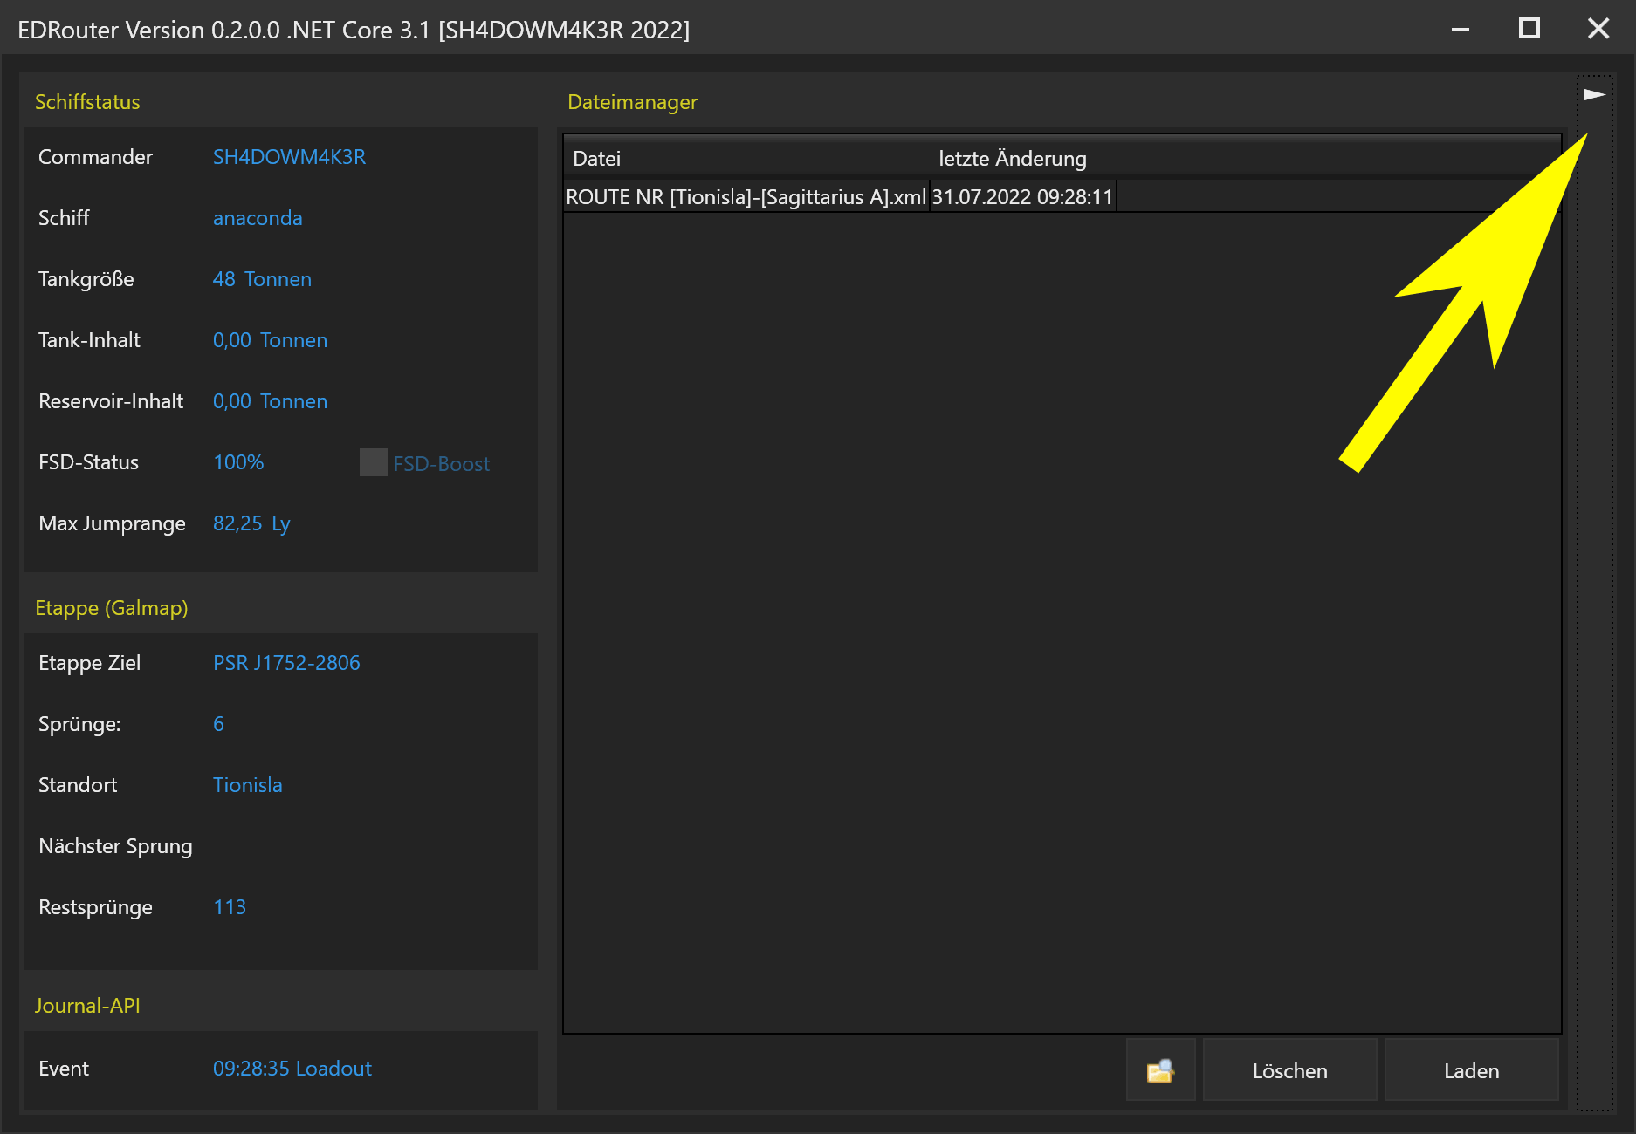

Den Dateimanager rufst du über den Pfeil rechts oben im Haupt-Fenster auf. Du kannst aber auch irgendwo auf der Leiste rechts klicken. Ein weiterer Klick schliesst den Dateimanager wieder.

Hier hast du die Möglichkeit, eine vorhandene Route mit einem Doppelklick zu laden (oder Laden-Button). Du kannst eine ausgewählte Route löschen. Ein Klick auf das Ordnersymbol öffnet das Arbeitsverzeichnis des Tools mit dem Windows Explorer.